Presseinformation

Excelitas Technologies feiert ein Jahrzehnt Innovation und Wachstum

Excelitas Technologies Corp., ein internationaler Technologieführer in der Entwicklung und Fertigung von Photonikkomponenten und -systemen, feiert den zehnten Jahrestag seiner Gründung und ein Jahrzehnt geprägt von Innovation und Erfolg. Seit der Ausgründung aus Perkin Elmer als selbstständiges Unternehmen im Dezember 2010 hat Excelitas sowohl seinen Umsatz als auch die Mitarbeiterzahl mehr als verdreifacht. Das organische Wachstum der Unternehmensbereiche wurde begleitet durch gezielte Akquise, um das vertikale Portfolio im Bereich der Kerntechnologien strategisch auszubauen. Die eingekauften Marken – Carsan Engineering, Kaiser Systems, Qioptiq, Lumen Dynamics, Research Electro Optics (REO), Axsun Technologies und jüngst Solidtron – stehen allesamt für höchste Fertigungsstandards und Verarbeitungsqualität. Sie haben mit dazu beigetragen, dass Excelitas seinen vielfältigen Kunden aus aller Welt End-to-end-Photoniklösungen aus einer Hand anbieten kann.

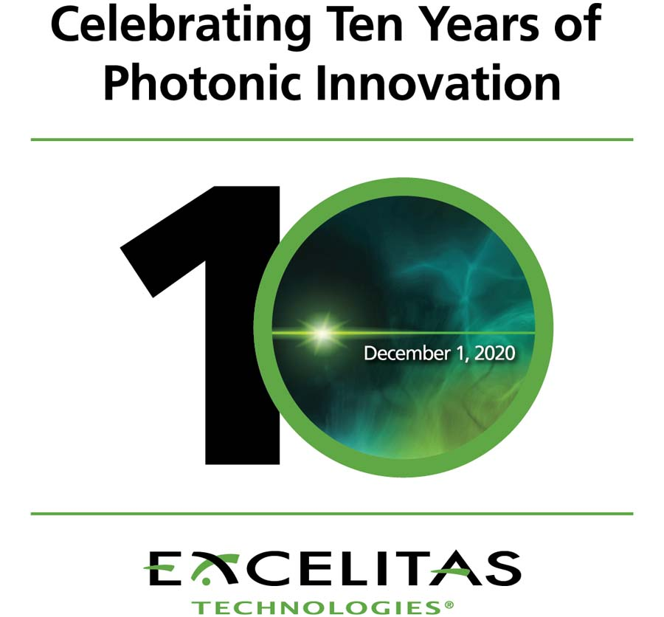
Bild: Excelitas Technologies, einer der führenden Hersteller von Photonikkomponenten und -systemen, feiert sein zehntes Jubiläum

Diese Lösungen ermöglichen die Entwicklung zukunftsweisender Produkte und Technologien der umsatzstärksten Unternehmen der Welt. Zu den Anwendern zählen OEMs und Forschungsstätten ebenso wie Regierungsunternehmen aus den Sektoren Luft- und Raumfahrt, Medizin, Wissenschaft, industrielle Fertigung, Konsumgüter, Sicherheit, Halbleiter, Automobilbau und Verteidigung. Excelitas bietet heute eine wachsende Palette an Lasern, Beleuchtung, Optik, Übertragungstechnik, Sensoren, Detektoren sowie Elektronik- und Versorgungstechnologien. Das Unternehmen beschäftigt heute über 7000 Mitarbeiter in elf Ländern in Nordamerika, Europa und Asien, 18 hochmodernen Produktionszentren und zehn Verwaltungs- und Servicebüros. In Deutschland haben Excelitas und Qioptiq fünf Fertigungsstandorte mit einer Belegschaft von 1140 Mitarbeitern. „In den 10 Jahren, in denen wir unser Portfolio an photonischen Technologien aufgebaut haben, hat Excelitas das Wachstum vieler der innovativsten Unternehmen der Welt ermöglicht“, erklärt CEO David Nislick, Ph.D. „Unsere engagierten Mitarbeiter schaffen täglich einen Mehrwert für unsere Kunden, indem sie gezielt auf ihre Bedürfnisse eingehen und maßgeschneiderte, leistungsstarke und zuverlässige Photoniklösungen bereitstellen. Ihnen verdanken wir unseren Erfolg. Selbst jetzt, während einer globalen Pandemie, die uns vor völlig neue Herausforderungen stellt, sind wir weiter voll arbeitsfähig und liefern essenzielle Produkte an wichtige Industrien. Ich könnte nicht stolzer sein auf das Engagement, die Empathie und die Achtsamkeit unserer Excelitas-Teammitglieder, um unsere Kollegen zu schützen.“

Bilder: | excelitas_10th_anniversary | Zeichen: | 2594
Dateiname: | DEpm_2020_12-09_10-jahre-excelitas | Datum: | 09.12.2020
Tags: | 0 - EXC - Corp | gii ID: | 202012026

Über Excelitas Technologies

Excelitas Technologies® Corp. ist ein weltweit technologisch führender Anbieter innovativer, leistungsstarker und marktorientierter Photonik-Lösungen. Sie werden hohen Anforderungen in den Bereichen Beleuchtung, Detektion sowie optische Technologie gerecht und tragen damit entscheidend zu Kundenerfolgen auf unterschiedlichsten Zielmärkten bei – von biomedizinischer Technologie über Forschungslabore, Sicherheit und Schutz, Konsumgüter, Halbleiter, Energie und Umwelt, industrielle Sensorik und Bildgebung bis hin zu Verteidigung und Luft- und Raumfahrt. Nach dem Erwerb von Qioptiq im Jahr 2013 beschäftigt Excelitas Technologies heute rund 7000 Mitarbeiter in Nordamerika, Europa und Asien, die sich für Kunden in aller Welt engagieren. Bleiben Sie auf Facebook, LinkedIn und Twitter mit Excelitas in Verbindung.

Kontakt:  Excelitas Technologies Corp.  Oliver Neutert  Marketingmanager EMEA und Asien-Pazifik  Feldkirchen (bei München)  Tel.: +49 (0) 89-255458-965  E-Mail: oliver.neutert@excelitas.com  Internet: www.excelitas.com | gii die Presse-Agentur GmbH  Immanuelkirchstraße 12  10405 Berlin  Tel.: +49 (0) 30 / 538 965-0  E-Mail: info@gii.de  Internet: www.gii.de

